# Graphischer Editor

Durch die Teilnahme am Microsoft Imagine Cup eröffnete sich die Möglichkeit, das Projekt auch von einer anderen Seite zu betrachten.

So bot es sich an, vermehrt auf Kundenbedürfnisse einzugehen, so zum Beispiel die einfache Verwendbarkeit des Produkts.

In diesem Zuge wurde ein Prototyp eines graphischen Editors entwickelt, der auch Programmieranfängern einen Einstieg in die Welt der KI zu bieten. Das Ziel dabei war, eine weitere Abstraktionsebene über die Skripte zu stellen.

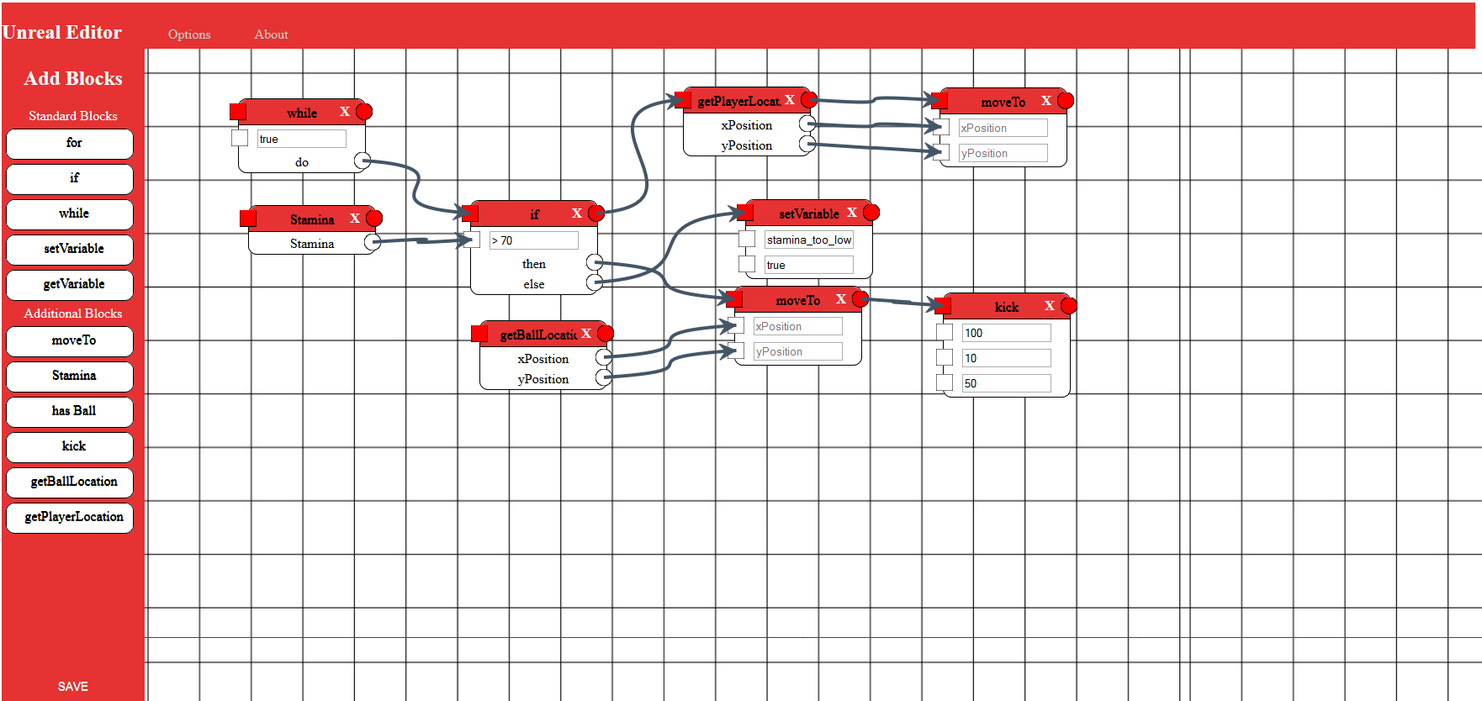

<TODO Bildunterschrift>

In Abbildung <TODO> ist der Stand des Prototyps zu sehen. Der Editor bietet eine Reihe von vorgefertigten Funktionen, mit denen unerfahrene Anwender einen einfachen Einstieg bekommen können.  
Diese Funktionen werden vom Anwender per Drag and Drop in die gewünschte Position gebracht und verbunden.

Im direkten Vergleich zur direkten Programmierung von Skripten ist der Editor zwar einfacher zu bedienen, bietet dafür allerdings weniger Möglichkeiten.

Der Prototyp bietet derzeit lediglich eine Oberfläche, das bedeutet, dass die Auswertung des erstellten Ablaufs noch nicht funktionsfähig ist.